**ТЕТРАДЬ**

**Для лабораторного практикума по физике**

**Ученика(цы) 9 __ класса**

**_____________________**

**______________________**

**Ф И З И К А**

**9**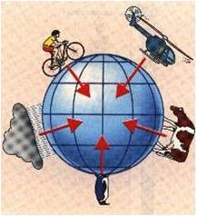

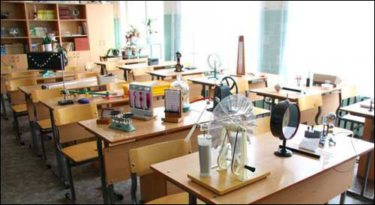

**8**

**Волосейко И.В.**

Тетрадь для лабораторного практикума по физике. 9 класс.

Данное учебное пособие включает в себя лабораторные работы практикума в полном соответствии с ныне действующей учебной программой и учебником «Физика 9 класса» (авторы – Н. Закирова, Р.Аширов)

**Предисловие.**

Тетрадь для лабораторного практикума предназначена для изучающих физику по учебнику Закирова Н. , АшировР. «Физика 9 класс». В тетради представлены лабораторные работы практикума по темам, изучаемым в 9 классе и способствующие более глубокому пониманию изучаемой темы и развитию исследовательских навыков.

Тетрадь содержит описания лабораторных работ, оборудования, объяснения хода работ, с таблицами, рисунками и расчетными формулами.

Все записи делают непосредственно в тетрадях для лабораторного практикума. Если в работе необходимо провести сложные математические расчеты, то их можно выполнять на отдельном листе, который вкладывают в тетрадь.

На все вопросы, возникающие в ходе проведения лабораторной работы и обработки ее результатов, ученики могут найти ответы в тексте учебника или у учителя.

Все работы выполняются учащимся согласно графику, представленному в начале тетради.

**Содержание.**

1. Измерение массы тела с помощью весов и пружинного маятника
2. Определение коэффициента трения ( 1 способ)
3. Определение коэффициента трения (2 способ)
4. Исследование зависимости периода и частоты свободных колебаний нитяного маятника от его длины.
5. Проверка закона сохранения энергии при действии сил тяжести и упругости.
6. Определение площади комнаты с помощью математического маятника.
7. Изучение колебаний пружинного маятника.
8. Исследование зависимости изменения потенциальной энергии от работы силы упругости

График проведения работ Лабораторного практикума

|  |  |  |  |  |  |  |  |  |
| --- | --- | --- | --- | --- | --- | --- | --- | --- |
| Работа дата |  |  |  |  |  |  |  |  |
| Работа № 1 |  |  |  |  |  |  |  |  |
| Работа № 2 |  |  |  |  |  |  |  |  |
| Работа № 3 |  |  |  |  |  |  |  |  |
| Работа № 4 |  |  |  |  |  |  |  |  |
| Работа № 5 |  |  |  |  |  |  |  |  |
| Работа № 6 |  |  |  |  |  |  |  |  |
| Работа № 7 |  |  |  |  |  |  |  |  |
| Работа № 8 |  |  |  |  |  |  |  |  |

Дата ____________

**Лабораторный практикум. Работа №1.**

**Тема: Измерение массы тела с помощью весов и пружинного маятника.**

**Оборудование:** стальной цилиндр, весы лабораторные с разновесом, пружина, секундомер, линейка или сантиметровая лента, штатив с муфтой и лапкой.

**Ход работы.**

1. Проверьте правильность установки весов.

2. Измерьте массу исследуемого тела m1

3. Укрепите динамометр в лапке штатива вертикально и подвесьте к его крючку исследуемое тело.

4. Измерьте силу упругости пружины F

( по показаниям динамометра) и ее деформацию x с помощью линейки.

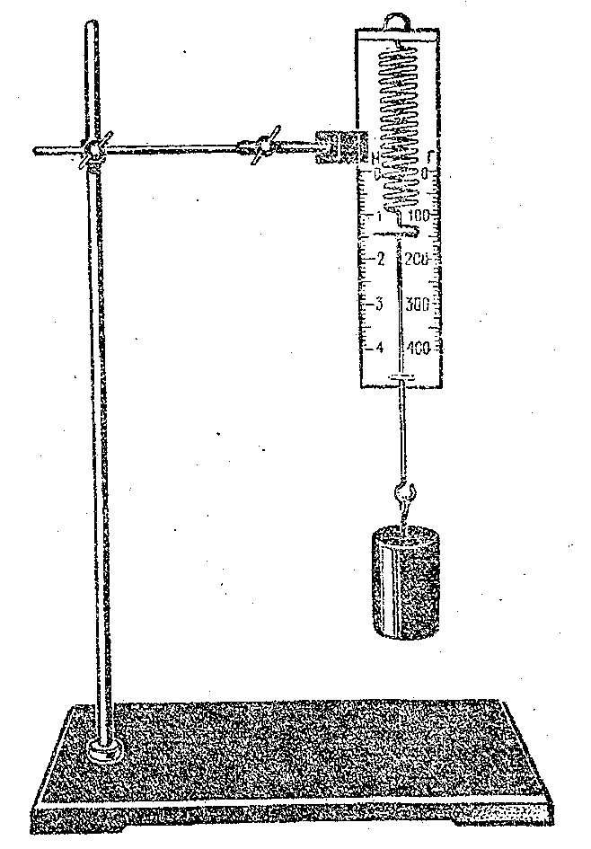

5. Вычислите жесткость пружины k =

6. Приведите пружинный маятник в колебание. Для этого оттяните тело вертикально вниз на 1-2 см и отпустите. С помощью секундомера измерьте время t 10-20 полных колебаний маятника.

7. Вычислите частоту колебаний маятника по формуле $ν= \frac{n}{t}$, где n – число полных колебаний; t– врем, за которое маятник совершает n полных колебаний.

8. Вычислите массу колеблющегося тела по формуле

9. Результаты измерений и вычислений запишите в таблицу.

|  |  |  |  |  |  |  |  |
| --- | --- | --- | --- | --- | --- | --- | --- |
| m1 кг | F, Н | X, м | K, Н/м | n | t ,с | , Гц | , кг |
|  |  |  |  |  |  |  |  |

10. Сравните полученные результаты измерения массы одного и того же тела двумя разными способами.

Сделайте вывод: ________________________________________________________________________________________________________________________________________________________________________________________________________________________________________________________________________________________________________________________________

Самооценка ________________ Взаимооценка _________________________

Комментарии учителя __________________________________________________________

Дата _______________

**Лабораторный практикум. Работа № 2.**

**Тема: Определение коэффициента трения( 1 способ).**

**Оборудование**: трибометр лабораторный с бруском, динамометр, линейка, весы, набор грузов по 50 г, нить

**Ход работы.**

1. Измерьте массу бруска m.

2. К крючкам динамометра и бруска привяжите нить так, чтобы расстояние между ними было примерно 10 см.

3. Поместите брусок с динамометром на линейку трибометра. Конец динамометра совместите с концом линейки трибометра и прижмите их к столу. Оттяните брусок так, чтобы динамометр показывал силу 1 Н.

4. Отметьте положение бруска и отпустите его. Сначала брусок будет двигаться равноускоренно, потом замедленно до остановки. Потенциальная энергия Еп = растянутой пружины полностью преобразуется во внутреннюю энергию путем совершения работы

A = Fтрs против силы трения, поэтому $\frac{Fx}{2}$ = $μmgs$, отсюда

5. Вычислите коэффициент трения

6. Опыт повторите, меняя массу бруска и растяжение пружины

7. Занесите результаты измерений и вычислений в таблицу.

|  |  |  |  |  |  |  |  |
| --- | --- | --- | --- | --- | --- | --- | --- |
| **№ п/п** |  | **F, Н** | **m, кг** | **x, м** | **s, м** |  | **ср** |
| 1 | брусок | 1 Н |  |  |  |  |  |
| 2 | 1,5 Н |  |  |  |  |  |
| 3 | 2 Н |  |  |  |  |  |
| 4 | Брусок + 1 грузик | 1 Н |  |  |  |  |  |
| 5 | 1,5 Н |  |  |  |  |  |
| 6 | 2 Н |  |  |  |  |  |
| 7 | Брусок + 1 грузик | 1 Н |  |  |  |  |  |
| 8 | 1,5 Н |  |  |  |  |  |
| 9 | 2 Н |  |  |  |  |  |
| 10 | Брусок + 1 грузик | 1 Н |  |  |  |  |  |
| 11 | 1,5 Н |  |  |  |  |  |
| 12 | 2 Н |  |  |  |  |  |

Сделайте вывод.

____________________________________________________________________________________________________________________________________________________________________________________________________________________________________________________________________________________________

Самооценка ________________ Взаимооценка _________________________

Комментарии учителя __________________________________________________________

Дата ______________

**Лабораторный практикум. Работа № 3.**

**Тема: Определение коэффициента трения ( 2 способ)**

**Оборудование:** трибометр с бруском, набор грузов, нитки, штатив с муфтой и лапкой, измерительная лента, неподвижный блок, динамометр, весы

**Ход работы.**

1. Измерьте массу бруска на весах.

2. Соберите установку по рисунку.

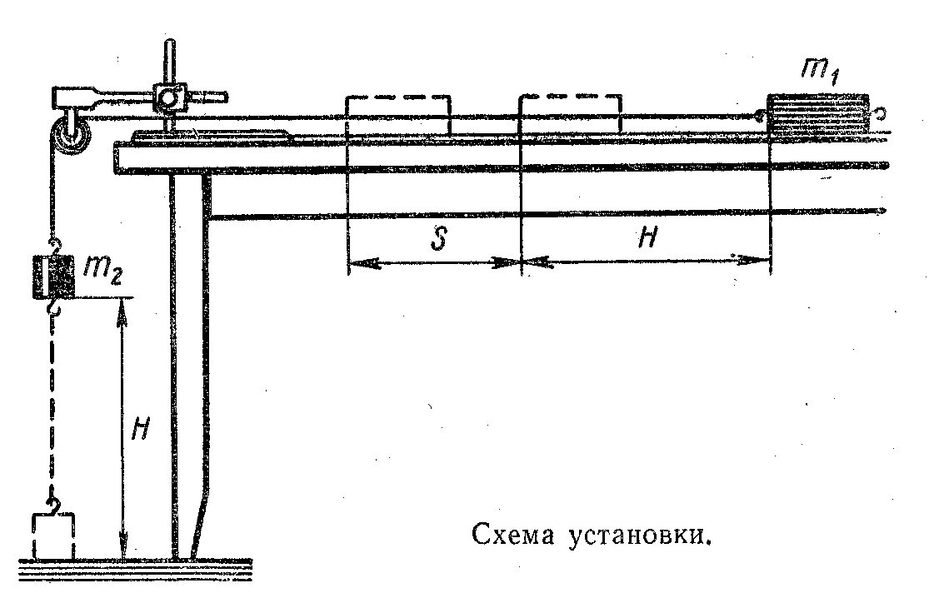

3. Неподвижный блок зажмите в лапку штатива, а линейку трибометра положите на стол так, чтобы она упиралась концом в основание штатива. Груз массой 100 г подвешивают с таким расчетом, чтобы в момент удара его о пол брусок переместился примерно на половину длины трибометра.

4. Совместите брусок с правым концом линейки трибометра, отметьте положение бруска и отпустите его. Система приходит в движение, причем до удара груза о пол брусок проходит расстояние Н, равное высоте опускания груза. Замерьте это расстояние и запишите в таблицу

5. После остановки груза брусок проходит за счет кинетической энергии еще некоторое расстояние s и останавливается. Измерьте это расстояние и запишите в таблицу.

6. Вычислите коэффициент трения по формуле

7. Опыт повторите 3 раза.

8. Добавьте к бруску 1 грузик в 50 г и повторите шаги 4-7.

9. Все результаты измерений и вычислений занесите в таблицу.

|  |  |  |  |  |  |  |
| --- | --- | --- | --- | --- | --- | --- |
| № опыта | Н, м | m 1, кг | m2, кг | s,м | Sср, м | $$μ$$ |
| 1 |  |  |  |  |  |  |
| 2 |  |
| 3 |  |
| 4 |  |  |  |  |  |  |
| 5 |  |
| 6 |  |

Сделайте вывод______________________________________________________________________________________________________________________________________________________________________________________________________________________________________________________________________________________________________________________

Самооценка ________________ Взаимооценка _________________________

Комментарии учителя __________________________________________________________

Дата___________

**Лабораторный практикум. Работа № 4.**

**Тема: Исследование зависимости периода и частоты свободных колебаний нитяного маятника от его длины.**

**Оборудование:** груз на нити, штатив с муфтой и кольцом, измерительная лента, секундомер.

**Ход работы.**

1. Установите на краю стола штатив. К кольцу штатива подвесьте груз на длинной нити так, чтобы он находился на расстоянии 3-5 см от пола.

2. Измерьте длину нити .

3. Отклоните груз на 4-5 см от положения равновесия и отпустите.

4. Измерьте время t, за которое маятник сделает n = 30 полных колебаний.

5. Вычислите период и частоту колебаний по формулам Т = и

6. Повторите опыт, уменьшив длину нити в 4 раза.

7. Результаты измерений и вычислений запишите в таблицу

|  |  |  |  |  |  |
| --- | --- | --- | --- | --- | --- |
| № опыта | Длина нити $l, м$ | Время t ,с | Число колебаний n | Период Т,с | Частота $ν, Гц$ |
| 1 |  |  | 30 |  |  |
| 2 |  |  | 30 |  |  |

8. Сделайте вывод о зависимости периода и частоты колебаний маятника от длины нити.

Самооценка ________________ Взаимооценка _________________________

Комментарии учителя __________________________________________________________

Дата _____________

**Лабораторный практикум. Работа № 5.**

**Тема: Проверка закона сохранения энергии при действии сил тяжести и упругости.**

**Оборудование:** динамометр, линейка, штатив с муфтой и лапкой, грузы из набора тел для калориметра

**Ход работы.**

1. Измерьте массу стального груза на весах.

2. Подвесьте к динамометру стальной груз и измерьте удлинение пружины х

2. На основании закона Гука вычислите жесткость пружины

K =

3. Соберите установку по рисунку

. 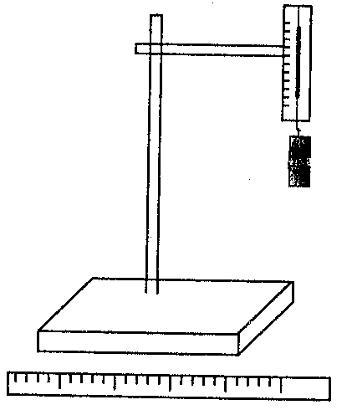

4. С помощью измерительной линейки отметьте положение равновесия, подвешенного к пружине динамометра груза

5. Оттяните груз вертикально вниз, примерно на 5 см от положения равновесия, и отпустите.

6. При колебании груза наблюдайте периодическое изменение его скорости и взаимные превращения кинетической и потенциальной энергий.

7. На основании закона сохранения энергии Ер мах = Ек мах , т.е.

8. Отсюда модуль максимальной скорости груза будет равен:

9. Повторите шаги 1-8 для латунного и алюминиевого грузов.

10. Результаты измерений и вычислений запишите в таблицу.

|  |  |  |  |  |
| --- | --- | --- | --- | --- |
| Тело | Масса груза  m , кг | Смещение  x, м | Жесткость пружины  k, Н/м | Максимальная скорость $v_{max}$ , м/с |
| Стальной цилиндр |  |  |  |  |
| Латунный цилиндр |  |  |  |  |
| Алюминиевый цилиндр |  |  |  |  |

Сделайте вывод

__________________________________________________________________________________________________________________________________________________________________________________________________________________________________________________________________

Самооценка ________________ Взаимооценка _________________________

Комментарии учителя __________________________________________________________

Дата____________

**Лабораторный практикум. Работа № 6.**

**Определение площади комнаты с помощью математического маятника**

**Цель**: Площадь комнаты определяется как произведение ее длины и ширины, найденных с помощью математического маятника.

**Оборудование:** штатив с муфтой и лапкой; часы с секундной стрелкой; груз, достаточно длинная нить.

Период колебаний математического маятника определяется по формуле http://fiz.1september.ru/2001/45/no45_13.gif где l – длина нити математического маятника (м), *g* = 9,81 м/с2 – ускорение свободного падения, T – период колебаний маятника (с).

Следовательно, длина нити маятника равнаhttp://fiz.1september.ru/2001/45/no45_14.gif

Если взять нить длиной *l*, равной длине комнаты, сложить ее n раз, чтобы образовалась веревочка длиной   1–1,5 м, подвесить груз (пластилин) и измерить период колебаний T получившегося математического маятника, то искомую длину комнаты l можно рассчитать по формуле:

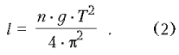

Аналогично можно найти ширину комнаты, а затем и ее площадь – как произведение длины на ширину.

**Ход работы**

1. Отмерьте нить длиной, равной длине комнаты.

2. Сложите нить в n раз так, чтобы образовавшаяся веревочка имела длину около 1–1,5 м.

3. Подвесьте груз и получите математический маятник.

4. Отклоните маятник от положения равновесия и измерьте время t, за которое маятник сделает N полных колебаний (например, N = 20).

5. По формуле http://fiz.1september.ru/2001/45/no45_17.gif  рассчитайте период колебания маятника.

6. По формуле (2) определите длину комнаты *l*.

7. Аналогично определите ширину комнаты.

8. Вычислите площадь комнаты.

Таблица.

|  |  |  |  |  |  |  |
| --- | --- | --- | --- | --- | --- | --- |
| Измеряемая величина | n | N | t, с | T, с | м | S, м2 |
| Длина комнаты |  |  |  |  |  |  |
| Ширина комнаты |  |  |  |  |  |  |

9. Сделайте вывод.

__________________________________________________________________________________________________________________________________________________________________________________________________________________________________________________________________

Дополнительное задание. Определите площадь комнаты с помощью измерительной ленты и сравните результаты.

Самооценка ________________ Взаимооценка _________________________

Комментарии учителя __________________________________________________________

Дата________________

**Лабораторный практикум. Работа № 7.**

**Тема: Изучение колебаний пружинного маятника**

**Оборудование:** набор грузов, пружина, штатив с муфтой и лапкой, линейка, секундомер.

Груз, подвешенный на стальной пружине и выведенный из равновесия, совершает под действием сил тяжести и упругости пружины гармонические колебания. Собственная частота колебаний такого маятника определяется выражением $ν_{0}= \frac{1}{2π}\sqrt{\frac{k}{m}}$, где к – жесткость пружины, m– масса груза.

Задача данной работы заключается в том, чтобы экспериментально проверить полученную теоретически закономерность. Для решения этой задачи сначала необходимо определить жесткость пружиныk, массу грузаm и вычислить собственную частоту $ν_{0}$ и период колебаний Т0маятника. Затем, подвесив груз массой mна пружину, экспериментально проверить полученный теоретически результат.

**Ход работы.**

1. Подготовьте в тетради таблицу для записи результатов измерений и вычислений.

|  |  |  |  |  |  |  |  |  |  |  |
| --- | --- | --- | --- | --- | --- | --- | --- | --- | --- | --- |
| № | F , Н | $Δ$ x, м | k, Н/м | m, кг | , Гц | Т0, c | ,с | Гц | T,c | 100% |
| 1 |  |  |  |  |  |  |  |  |  |  |
| 2 |  |  |  |  |  |  |  |  |  |  |

2. Укрепите пружину в лапке штатива и подвесьте к ней груз массой 100 г. Рядом с грузом укрепите вертикально измерительную линейку и отметьте начальное положение груза.

3. Подвесьте к пружине еще два груза массой по 100 г и измерьте ее удлинение $Δ$ x, вызванное действием силы F = 2 Н. По измеренному удлинению $Δ$ x и известной силе F вычислите жесткость пружины:

4. Зная жесткость пружины, вычислите собственную частоту колебаний $ν_{0}$ и период Т0 пружинного маятника массой 200 г и 400 г/

5. Оставьте на пружине два груза по 100 г, выведите пружинный маятник из положения равновесия, сместив его на 5-7 см вниз, и экспериментально определите частоту колебаний $ν$ маятника. Для этого измерьте интервал времени $Δt$, за который маятник совершает 20 полных колебаний, и произведите расчет по формуле $ν= \frac{n}{Δt}$, где n – число колебаний.

6. Такие же измерения и вычисления выполните с маятником массой 400 г.

7. Вычислите отклонение расчетного значения собственной частоты $ν_{0}$ колебаний пружинного маятника от частоты $ν$, полученной экспериментально, и результаты измерений и вычислений занесите в таблицу.

8. Сделайте вывод.

__________________________________________________________________________________________________________________________________________________________________________________________________________________________________________________________________

Самооценка ________________ Взаимооценка _________________________

Комментарии учителя __________________________________________________________

Дата ____________

**Лабораторный практикум. Работа № 8.**

**Тема: Исследование зависимости изменения потенциальной энергии тела**

**от работы силы упругости**

**Оборудование:** динамометр, груз массой 50 г, линейка, штатив с муфтой и лапкой.

Рассматривая работу как процесс превращения энергии, полезно показать, что количество превращенной энергии равно величине работы, совершенной при этом превращении.

**Ход работы.**

1. Зажмите динамометр вертикально в лапке штатива и подвесьте к нему на нити грузик массой 50 г.

2. Грузик поднять вплотную к крючку динамометра и отпустить.

3. При своем падении он растягивает пружину динамометра. Измерить максимальную величину силы F, растягивающую пружину, для этого опыт повторите несколько раз, фиксируя внимание на том месте шкалы, гдена одно мгновение останавливается указатель динамометра.

4. Измерить расстояние, пройденное указателем х.

5. По полученным данным рассчитайте работу растяжения пружины А =

6. Оттяните грузик вниз, пока динамометр не покажет ту же силу F, и измерьте высоту, с которой падал груз h.

7. Рассчитайте потенциальную энергию груза Ер = mgh.

8. Повторите опыт 3 раза.

9. Все результаты измерений и вычислений занесите в таблицу.

|  |  |  |  |  |  |  |  |  |
| --- | --- | --- | --- | --- | --- | --- | --- | --- |
| № п/п | F, Н | х, м | А, Дж | Аср, Дж | m, кг | h, м | Ер, Дж | Ер ср, Дж |
| 1 |  |  |  |  |  |  |  |  |
| 2 |  |  |  |  |  |
| 3 |  |  |  |  |  |

10. Сделайте вывод о том, что при превращении потенциальной энергии поднятого груза в энергию растянутой пружины, работа по растяжению пружины равна количеству превращенной энергии А = Ер

___________________________________________________________________________________________________________________________________________________________________________________________________________________________________________________________________________________________________________________________________________________________________________________________________

Самооценка ________________ Взаимооценка _________________________

Комментарии учителя __________________________________________________________